N° 33

La réalité augmentée est une superposition de la réalité et d'éléments calculés par un système informatique en temps réel. Elle s'applique aussi bien à la perception visuelle qu'au perceptions proprioceptives* comme les perceptions tactiles ou auditives. Cette application touchent plusieurs domaines : jeux vidéo, chasses au trésor virtuelles, le cinéma ou la télévision, les industries ou le champ médical.
Ce que tu vas apprendre : cette fiche va t’expliquer ce qu’est la réalité augmentée et à quoi cela sert.

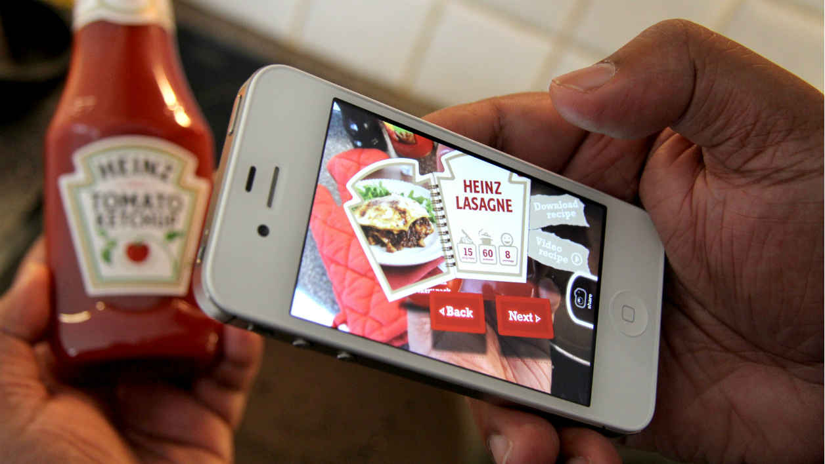
La réalité augmentée peut :
Servir à (ex.la médecine,jeux vidéo,les chasses au trésor virtuelles, les découvertes géologiques ).
Elle peut aussi cloner sur une application de smartphone
des objets de la réalité facilitant ainsi l'accès à la numérisation 3D.

Un métier, celui de décorateur pour la réalité augmentée :



